* [取消关注ZC的新番手记](http://zhuanlan.zhihu.com/zc-anime-note)

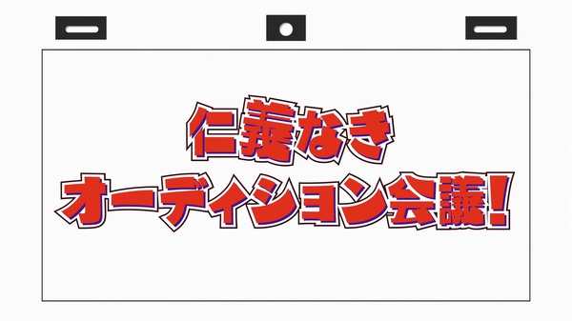

《白箱》第14集解说

[[http://pic1.zhimg.com/da8e974dc_s.jpg](http://www.zhihu.com/people/zecy)zecy](http://www.zhihu.com/people/zecy) · 8 个月前

[《白箱》制作流程图及进度表解说](http://zhuanlan.zhihu.com/zc-anime-note/19867373)  
[《白箱》第1集解说](http://zhuanlan.zhihu.com/zc-anime-note/19867387) | [《白箱》第2集解说](http://zhuanlan.zhihu.com/zc-anime-note/19872691) | [《白箱》第3集解说](http://zhuanlan.zhihu.com/zc-anime-note/19877513)  
[《白箱》第4集解说](http://zhuanlan.zhihu.com/zc-anime-note/19883352) | [《白箱》第5集解说](http://zhuanlan.zhihu.com/zc-anime-note/19889158) | [《白箱》第6集解说](http://zhuanlan.zhihu.com/zc-anime-note/19894634)  
《白箱》第7~8集解说（无）| [《白箱》第9集解说](http://zhuanlan.zhihu.com/zc-anime-note/19909601) |[《白箱》第10集解说](http://zhuanlan.zhihu.com/zc-anime-note/19914313)  
[《白箱》第11集解说 |](http://zhuanlan.zhihu.com/zc-anime-note/19919211)[《白箱》第12集解说](http://zhuanlan.zhihu.com/zc-anime-note/19926545)|[《白箱》第13集解说](http://zhuanlan.zhihu.com/zc-anime-note/19934655)

　　真神回。  
  
　　虽然类似的故事听说过很多，但是 P.A 居然够胆这样赤裸裸地做出来真是屌爆了。  
  
　　配音演员这个位置呀，在以前真的就只是配音而已，但是随着这些年的配音演员偶像化，实际上定位上已经和出演影视作品的演员越来越接近了。关住点无外乎就是那几个，相信这一集大家都已经有很直接的感受了。  
  
　　当然，制作委员会和制作公司的冲突点并不只有选择配音演员这个部分，角色设定、剧本创作这些部分同样会有。  
  
　　另外，敢直白地拿作品销量来开涮也是够狠。《Exodus》的销量只有四五千，这个大致上就是现在深夜档作品的销量水平了，虽然看起来制作得很辛苦，但是出来的作品就只是观众口中的「大爆死」作品而已，这个销量的设置还是挺有讽刺意味。这个估计也是他们本来对《白箱》的销量预期吧，现在能有 8000 的量应该算是超出期待了，不知道这一集之后对销量会有怎样的影响 www  
  
　　大体上是对动画制作有所了解的观众会看得很爽的一集，我基本上是从头笑到尾，这些内容敢做出来我已经成为 P.A 脑残粉了，对水岛努则是从一般粉转脑残粉。  
  
　　这集有点难懂的地方就是各方的利益博弈：都是做同一部动画，为什么大家的选择会那么不一样呢？为什么有几个人会觉得动画怎样都没所谓，而有的人则对动画很紧张？  
  
　　这里实际上反映了两个问题。一个是制作委员会模式的一个弊病所在——投资方各怀鬼胎，无法形成合力。另一个则是当前内容产业的消费对象已经完全从「故事」转向了「角色」，动画、漫画、游戏、轻小说都是一样。这两点会在后面的部分展开来讲。  
  
　　另一方面，看完这一集大家对于「为什么要做动画」多少有点理解了，那么我就布置点练习题吧。请尝试回答如下问题：

[为何如此多京黑/京蜜执着于全金4？](http://www.zhihu.com/question/27361891)  
[京都动画继续制作「凉宫」系列动画的可能性是多少？](http://www.zhihu.com/question/23823631)  
[为什么神奇宝贝特别篇没有动画化？](http://www.zhihu.com/question/27328641)  
  
 **【美术设定的追求】**  
  
　　虽然我们在看动画的时候多数情况下都是在关注角色，谈论得比较多的也是人物的作画，顶多是看新海诚的作品时会留意到那些景物。但并不是说画背景就没有技术含量。作为绘画的一大门类，当然也有在这个领域孜孜不倦地进行追求的人在。  
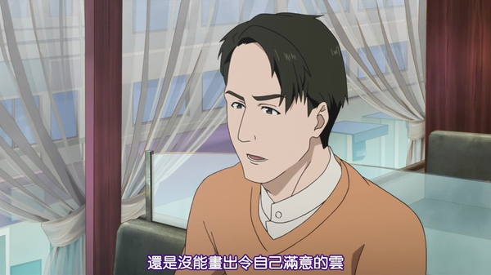  
 **【便宜货椅子】**  
  
　　对于长时间坐着工作的人来说，一张好的椅子是相当重要的。在知乎上面也有出现过类似的话题，比如这个：<http://www.zhihu.com/question/20436327>  
  
　　国内我们常常看到程序员在谈这个话题，实际上不光是程序员，动画制作者也是长期坐着干活的职种，对好椅子当然也是有需求的。  
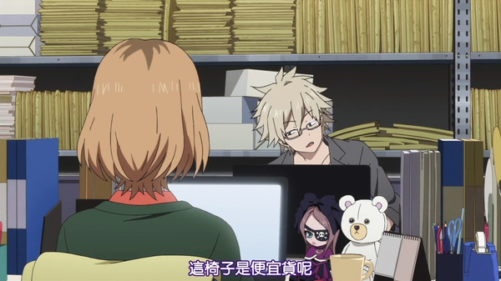　　一个好的公司给员工提供优质的工作环境往往被认为是理所当然的事情。由其是这些年大家越来越常看到那些大型 IT 公司给他们员工提供的优质福利之后，很多人也觉得提供这些起码的设备是公司尊重员工的表现。  
  
　　这里一个小细节反映出了武藏野作为一家已经衰落的老动画公司已经逐渐跟不上那些大型公司和新晋公司的脚步了。有好椅子的就剩下演出部门了，我们可以看到演出他们坐的椅子还不错，并不是这里的这些廉价办公椅。  
  
**【毫不留情的试音会议】**  
　　本集的标题，也是本集主要演的内容了。试音会议要做的事情看完本集应该都了解了。经过试音之后，会选出一部分人选，然后大家坐到一起商量最终由哪些人来出演。就是这样的一个会议。  
  
　　现实中的试音会议流程动画里面的也大同小异了，各方利益的博弈也是必不可少的，或者说没有才奇怪。不过当然不会那么赤裸裸那么白目啦，冲突那么明显是动画艺术加工的结果。  
  
　　当然也有没什么争议的试音会议，大概是这个样子的：  
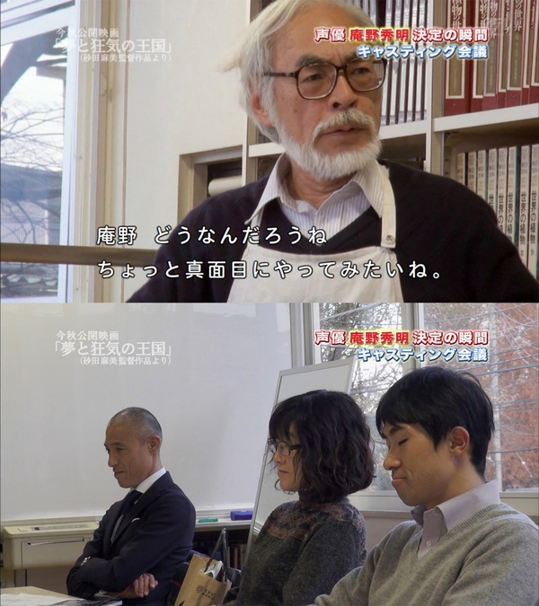　　另外提一下，本集试音会议的这个场景全部是采用「先录音然后作画」的方式来做的，这个方式之前 P.A 在《有顶天家族》的时候用过。这样做的原因是为了让作画更有临场感。为了这段 P.A 还是蛮拼的……  
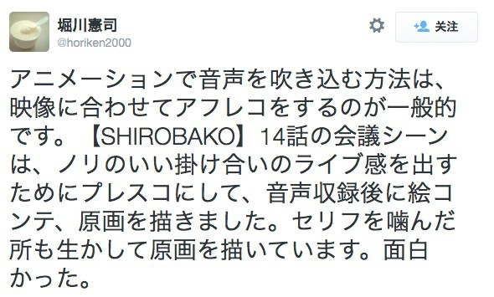  
  
**【铃木京子】**  
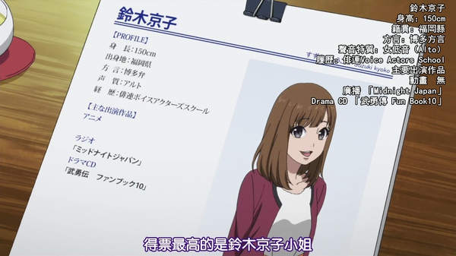　　原型是本作女主角宫森葵的配音演员木村珠莉。  
　　《白箱》是她第一部配主角的作品，之前都是各种路人角色。情况和这里的铃木京子情况十分类似。至于本集的状况是不是真人真事改编就只有 P.A 知道了。  
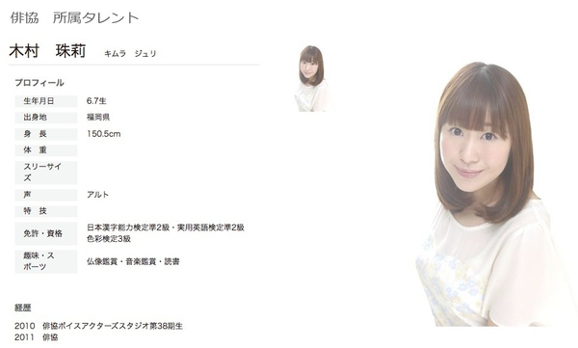  
  
**【森口渚】**  
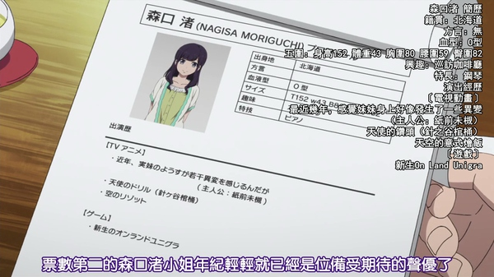　　原型一说是本作安原絵麻的配音演员佳村はるか，因为履历写的《天使のドリル》和《空のリゾット》是捏应该是《恶魔之谜》和《天体的方式》。  
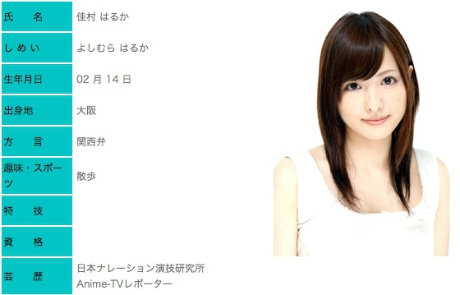　　另一说是橋本ちなみ，因为《近年、実妹のうようすが若干異変を感じるんだが》明显是 NETA 《最近我的妹妹有点怪》。这部动画的主角就是由橋本ちなみ配音的。她也参与过《白箱》的配音，配的是作画指导远藤的妻子。  
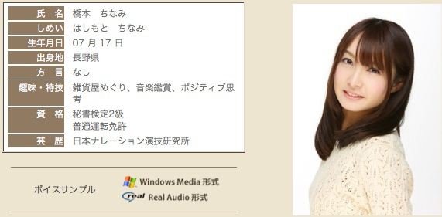  
**【广告代理商制片人】**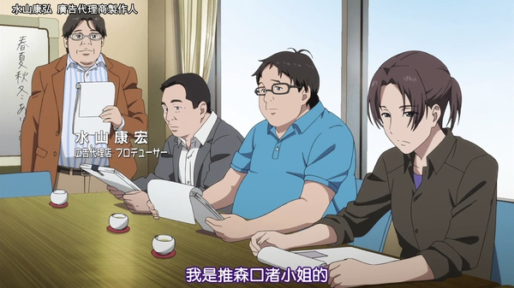　　所谓的广告代理商，就是直接承接各种广告业务，为客户制作广告，然后在目标电视台的目标时段进行投放的公司。客户只要把事情交给代理商，就不用去做和电视台进行交涉之类的麻烦事情。  
  
　　因此，广告代理商就广告投放者和电视台的中间人，他们需要为客户物色可以满足客户要求的电视台和广告时段，而为了播放的广告可以吸引到更多的观众，投资制作电视节目和电影是广告代理商的主要业务之一。  
  
　　比如電通就是全日本最大型的广告代理商，年营业额有将近 2 兆日元，電通的名号对于看动画比较多的观众应该看到过不少次。此外投资做动画比较多的还有創通、ADK等。  
  
　　常常看到的动画出品公司 NAS 就是 ADK 旗下专门负责动画项目策划和角色版权管理的公司。  
  
　　創通则是在电视动画兴盛初期就已经涉足的广告公司，还因为《高达》系列的版权归属问题和 SUNRISE 、名古屋电视台等打过官司，目前 SUNRISE 的母公司 BANDAI 南梦宫是創通的控股公司之一。  
  
　　理解了这层关系我们就很容易理解这位制片人为什么对于动画制作那么上心。因为广告的效果往往是取决于收视率的，收视率越高，那么广告可以覆盖的人群就越的多，那么效果也就越好。能在高收视率的节目中投放到广告，也是广告代理商能力的表现。  
  
　　所以对于广告代理商而言，动画本身的播出质量才是最终要的，如果播出效果不好，那么其他方面就算赚得再多都不关他的事。  
 **【Bukkomi Game 制片人】**  
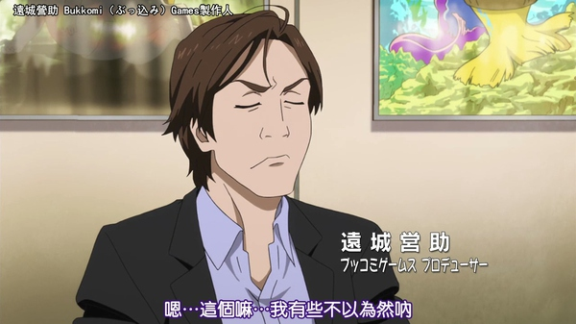　　从公司名字就能够看出来，是游戏公司的制片人，他们的公司显然是《三女》制作委员会的成员之一，也就是投资方之一。  
  
　　在这个部分我们也能看到出品人（製作）和制片人（プロデューサー）的区别。出品人就是出资公司的负责人，也是老板，而制片人就是公司的员工，具体负责公司出资的项目，落实公司管理层的指示。  
  
　　公司的名称是「ブッコミ」即「ぶっこみ」，有「打入」「攻入」的意思，也是一种垂钓术语，指鱼丝上连上重物，把鱼钩沉到比较深的地方钓鱼。制片人的名字「営助」和「炎上」近音。「炎上」的本意大致是「着火」，网络上指网站受到了出乎意料的批评言论，通常是各种批判非难中伤的内容，如果是管理方或者是某些人有意引发的，就叫做「釣り」，就是中文的「钓鱼」，意思一样。  
  
　　这里公司名称和制片人的名字结合起来就是暗指当前动画制作过分重话题性和宣传的常态，很多动作都是为了制造话题搏眼球的。比如选很有名的 Staff 和 Cast 呀，搞各种活动大肆宣传呀之类的。  
  
　　这里制片人之所以希望增加作品的话题性，而不怎么管作品本身，是因为他们公司的主要目的是作品的游戏版权，籍着动画化的势头，如果话题性越强，关注的人越多，那么对他们之后游戏的宣传就越有利。同时，让有名的配音演员出演，那么游戏制作的时候就能够请同样的名演员（游戏基本上不会更换配音）。  
  
　　而作品本身实际上并不重要。因为这类游戏实际上是角色产业的衍生，产生价值的是角色而不是故事，游戏通常都会有独立的故事，这时吸引消费者的自然是角色而不是作品本身。就算作品本身做得不怎么样，但是角色受欢迎，那么游戏也能卖。动画公司怎么死和他们也没有大关系，投进去的钱当做广告好了。  
  
　　典型例子的话，请看看一个叫做《临时女友》的作品。  
  
  
**【Gorioshi Music 制片人】**  
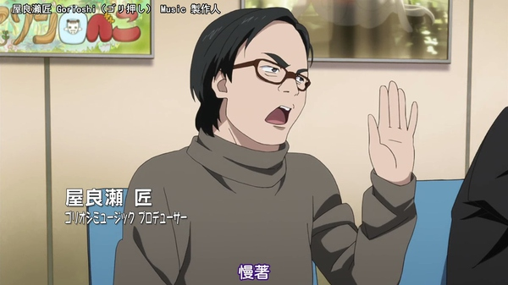　　音乐公司的制片人，这家公司也是《三女》的制作委员会成员之一。  
  
　　公司名称是「ゴリ押し」，字面是「强行」的意思，作为影视业界术语的时候就是指为了某种目的而不考虑实际情况强行让某些人出演。而制片人的姓氏音近「やらせ」，意思是「捏造事实」，尤其是指媒体中的虚假报道或者真人秀中的虚假演出。比如《非诚勿扰》之类的节目，实际上都是安排好的。  
  
　　这个制片人看重的是角色歌。因为他们是音乐公司，所以看重的是 CD 的销量。动画怎么死同样不关他们的事。有的朋友可能会奇怪，如果动画很烂，那么 CD 能卖得好吗？当然动画「很烂」是不行的，但是这个很烂的界限是去到大概《 GUN 道》那样的。只要动画的角色设定讨喜，然后在作品中有角色的展示就可以了。没错，我说的是角色的展示，就像写真片那样的，一个美女穿着清凉的衣服然后在镜头前搔首弄姿，是不是还会有一些挑逗的镜头，足够引起观众的兴趣就可以了。  
  
　　日常系、校园系这样的很多。没有什么内容，就是表现角色的可爱的。如果可以加点音乐，做成 MV 那就更好了，偶像系作品就是升级版。既有日常系内容，也有唱歌跳舞的 Live ，简直完美。动作类的作品加日常也是常态了，而且一定要有泳装回之类。  
  
　　对于有追求的制作者，在处理这些类型的作品的时候当然也有大量讲究的地方。不是说你拍 A 片就没有技术含量的，别把毛片不当艺术。这里的问题其实是在于，这类作品做得一般很容易，就套各种模板就可以了，所谓的废萌片。但是要做得好就很难，因为都是抠细节的，很多很微妙的东西，比如日常系这个类型很讲演出和节奏的，《南家三姐妹》几个不同版本效果截然不同，后续的都无法超越太田雅彦的第一期。  
  
　　所以，对于主业是角色歌的出资方，重要的是在作品中有这个角色的戏份，让观众对这个角色有印象，产生兴趣。  
  
　　从一开始就打定算盘卖歌的作品其实也有很多。比如《战姬绝唱》这样的，所有设定都为卖歌服务，动画销情不怎么样，但是角色歌卖的可好了。还有比如《只有神知道的世界》，动画卖的不怎么样，但是为什么可以又出 OVA 又出第二季？因为因为他们角色歌卖的很火。2014 年底的《天使与龙的轮舞》也是打好算盘卖歌的，你看他们主角请谁配音就知道了。  
  
  
**【不唱歌的配音演员混的不下去】**  
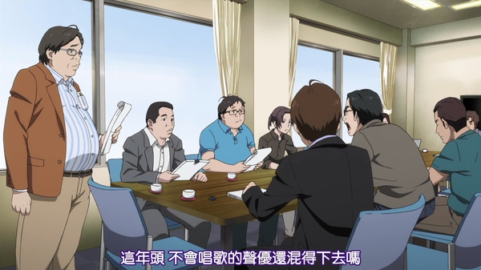　　虽然也不至于混不下去，但是收入不会高这还是可以肯定的。配音演员的偶像化在一方面是降低了配音演员的专业性，因为选人的时候更多考量演员的偶像素质。虽然因为门槛摆在哪里，所以都不至于太差，但是单论水平，很多偶像配音演员水平比较低也是事实，棒读的情况也是发生过的。而另一方面则是显著提高了上层配音演员的收入，这一点我在之前的解说中已经说过了。  
  
　　所以站在配音演员的角度，就算不唱歌，可以参与配音之外的活动（比如见面会，后面会提到）都是很有益的。而渡边 P 的见解确实有点站着说话不腰痛，在配音演员收入低下的现在，光靠本职真的很难混。  
  
  
**【所以你们动画业界才会萎靡不振】**  
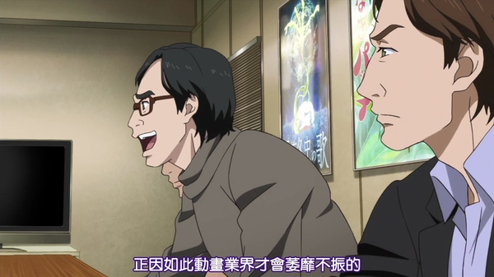　　和国内的「动漫产业」不同，实际上日本是没有「动漫产业」的，因为产业高度成熟，所以「动画产业」「漫画产业」「游戏产业」「小说产业」「音乐产业」等都是相对独立的产业，相互之间主要是业务性质的往来，而不是一体化的。他们都属于「内容产业」，国内的说法就是「文化创意产业」。  
  
　　也就是说，并没有「动漫产业发展」这回事，「动画产业」和「漫画产业」是很不同的两个产业。当然，游戏和音乐也是一样。动画业界的衰落事实上并不会对漫画业直接造成影响。所以这些制片人才会对动画本身漠不关心，才有「你们动画产业」这么一说。  
  
　　这些产业之间并不是通过「故事」，而是通过「角色」联系起来的。这就上面提到过的「角色经济」。大家关心的是我们的「角色」怎么样，而不是作品的「故事」怎么样——「故事」对他们来说是没有意义的，有价值的是可以商品化的「角色」。  
  
　　而角色是不需要故事支撑的，故事的作用是锦上添花，但却不是必不可少。没有故事就可以大热大卖的角色多了去了，各位自己应该都能举出几个。为她们加上一点故事只是为了让她们卖得更好。  
  
　　同时，这段台词我想动画业界的人自己都听过不少次了，这样表现出来，一方面是无奈，另一方面也有不甘和不服（所以才有后面的反抗）。动画公司虽然是内容的创造者，但是他们在整个内容产业中是处于劣势的，这一点从日本商业动画诞生之初就没有改变过。  
  
　　动画公司是很穷的，对于大部分动画公司而言，他们创造了角色，但是角色并不是他们自己的。这些角色是投资者出钱让他们塑造的，然后投资者拿着这些角色去赚钱，动画公司只能拿到制作费。  
  
　　动画公司自己没有钱，所以无法自己创造作品，所以守不住著作权，所以无法赚到钱，如此恶性循环。可以确实赚到钱的大动画公司真的是屈指可数，大家数得出来的角色很多版权都不是在动画公司手上的，动画大成功，周边大赚钱，都是版权方的事情，动画公司只能靠制作费和光盘销量分红。  
  
　　但是，就算如此艰难，就算是商业化的作品，也有不能让步的地方，有着这样情怀的公司也是有的。而赚够了钱，然后自己做原创也是很多公司的愿景之一。像《Space Dandy》《白箱》这样的作品，其实都是业界为自己做的作品。  
 **【和音乐公司关系不错的配音演员事务所】**  
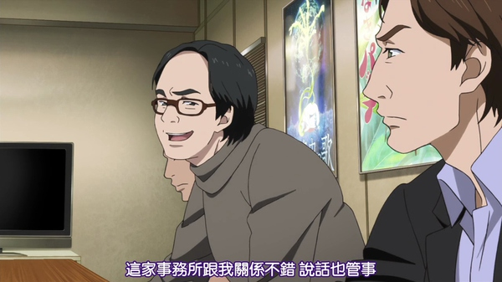　　因为配音演员多多少少都会唱歌，就算不唱角色歌，唱唱 OP/ED 也是很常见的，所以作为安排配音演员业务的事务所就和音乐公司有很强的业务联系。  
  
　　而当事务所有想要推的新人的时候，自然也会找到音乐公司，音乐公司凭借自己经常参与制作委员会的便利，为事务所的新人争取角色可以说是动画业界的常态。不过通常不会是这种事后的强推，在计划立项之初就打好招呼是更常见的情况。  
  
　　由于是制作委员会的出资方，所以这种安排很多时候还真的不好拒绝。这里是因为版权方没有在，而且计划由制作 BD/DVD 的厂商制片人主导，所以压得下去，但是事情往往没有那么简单。  
  
  
**【DK Race Creative 制片人】**  
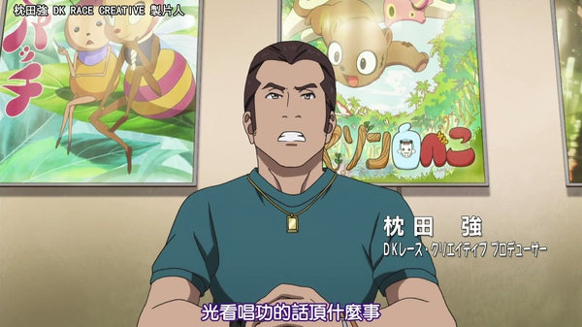　　看台词应该是主营现场活动的公司的制片人，公司是《三女》的制作委员会成员之一。  
  
　　「DK レース」其实就是「デキ（De Ki）レース = 出来レース」。「レース」 就是「Race」，比赛，竞争的意思；「出来」就是完成，做完的意思。合在一起就是「已经有了结果的比赛」，指比赛存在舞弊，在开始前就已经有了结果，引申为存在暗箱操作的，内定了结果的事情。  
  
　　制片人的名字「枕田強」暗指「枕営業強要」。「枕营业」就是指女性为了完成某项工作，而和决策者发生亲密关系（轻则摸摸搂搂抱抱，重则性交），从而让决策者把作出对这位女性有利的决定。因为常见于商业领域，而且多数都是通过在床上的枕边话来完成的，所以叫做「枕营业」。「强要」的意思就是字面上的「强行要求」，指决策者利用职务强迫女性和自己发生亲密关系，从性骚扰到性交都有。  
  
　　就是国内说的「潜规则」。虽然大家往往不怎么说，但在娱乐圈算是很普遍的事情。而配音演员也是演员，虽然因为不抛头露面所以之类事情发生得不多，但是随着配音演员偶像化的程度加深，长得漂亮身材好的并不少，加上配音演员竞争十分激烈，新人想要出道十分困难，这些都为潜规则造就了条件。而且这种环境下，不是说你实力过硬就可以避免的，在会议上发言让一个新人演员被排除掉是很简单的事情，比如这里的坂木静香。但是如果一个演员被一个有力的发言者潜规则了，然后在会议上极力推荐，那么就是另一回事了。  
　　这个制片人的言论是什么意思，大家现在应该就很清楚了。而这种事情在存在「洁癖」的动画配音演员界其实特别忌讳。宅男连角色是破鞋都无法接受，一个声豚怎么接受自己的偶像被睡过了。  
  
　　但是有没有这样的事情呢？当然有，这点是可以肯定的。那么都有谁呢？没有人很确切的知道。网络上面的基本上都是各种谣传，没有人有很确切的证据，而且这种事情只要当事人不承认，基本上很难有确切证据的。试想那么多人关注的娱乐圈，在陈老师的作品出世之前，我们都不知道原来谁谁谁的生活是那么糜烂的。那么对于关注度远没有那么高的动画配音演员圈子里面，没有人爆出那么猛的料，谁又知道实情如何呢？  
  
　　反正都是要在 17 岁的时候嫁给一般会社员的，我们纠结这些事情也没有用，也就作为无聊时的谈资一笑了之好了。  
  
  
**【放入初回特典就会好卖到爆】**  
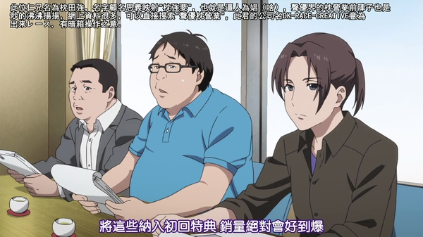　　因为我本人很少去关注作品的特典，所以对于有没有动画的特典是送配音演员 COSPLAY 影像之类的不是很清楚。但是「放到初回特典」就能好卖到爆的东西还是有的。  
  
　　这里的初回特典说的就是指初版的动画 BD/DVD 发售时，商家为了促销而加入一些额外的赠品。通常会送一些作品设定资料，官方解说书，主题曲 CD 什么的。近年多见的是放一些特别篇动画，比如《白箱》的初回特典就有送 《EXODUS！》，根据现在的剧情，之后应该会送一集《三女》。  
  
　　不过加入之后就能卖得很火的东西确实是存在的——那就是「见面会抽奖券」。  
  
　　《歌之王子殿下》第一季光盘初动（第一周）是 20000 左右，累计 24600 余，之后平均的累计销量是 13000 份左右。到了第 6 卷，销量忽然爆炸，初动销量就达到了 25000，累计销量最后冲到 28000，比之前的集数销量翻了一番。原因就是那一卷送了现场活动的抽奖券。  
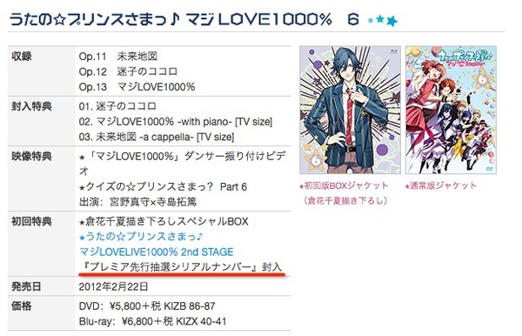　　而《歌之王子殿下》第二季的第一卷特典其中一样是现场活动抽奖券一张，然后这一卷 BD+DVD 累计卖了 65000 余份，之后的集数虽然也不少，第二卷就只有 28000 了，平均下来大概是 26000 左右，和第一卷形成了鲜明对比。  
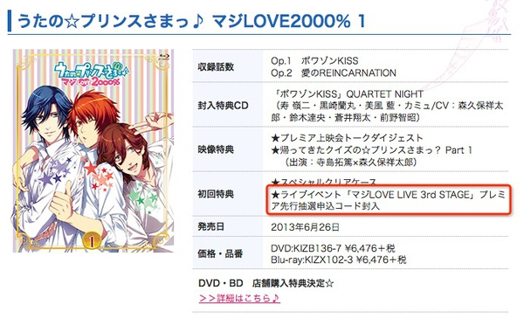　　因为效果巨大，所以日本那边把这类特典戏称为「王之力」。语出《罪恶王冠》 17 集，主角樱满集被斩掉右手的「名台词」：  
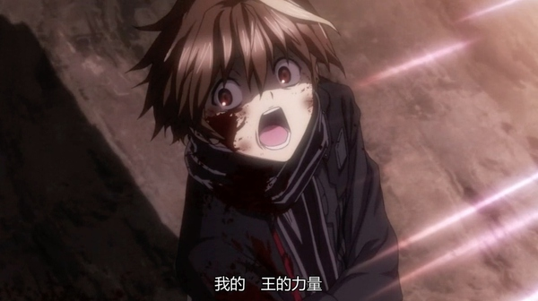　　和「右手」扯上关系是由于日本经济领域的习惯用语，来自语图表中的增长曲线。如果提高，那么就叫「右肩上がり」，相反就叫「右肩下がり」。而 BD/DVD 销售中，因为之后的集数销量剧减，等于是「没有了右手」→王之力没有了。  
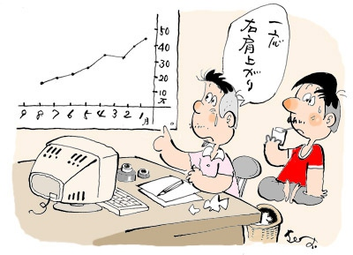　　这就是配音演员偶像化的威力，真是不得不服，左右了作品销量的并不是作品本身，去购买这些 BD/DVD 消费者显然也不是为了作品去购买的（因为其他集数她们都没有买），而是为了能够见到她们喜欢的演员。类似的消费模式在演艺圈早就司空见惯了，狂热的支持者们为喜欢的偶像大量消费并不是什么奇怪的事情。  
  
　　这些粉丝可以为了一张抽奖券大量买 BD/DVD ，自然会在其他地方更疯狂的消费。对于经营这些业务的公司而言，做动画那点点钱就真的只是毛毛雨，就当是打个广告。  
  
　　动画制作者的「情怀」在这种巨大的利益面前往往真的是十分脆弱和无力——你们不让我这个人当主角，那么我们也没有什么好谈了，这部动画我们也不会投资了。对于自己没有钱做动画的公司而言，这种现实很多时候真的不得不妥协。  
  
 **【销量和第二季】**  
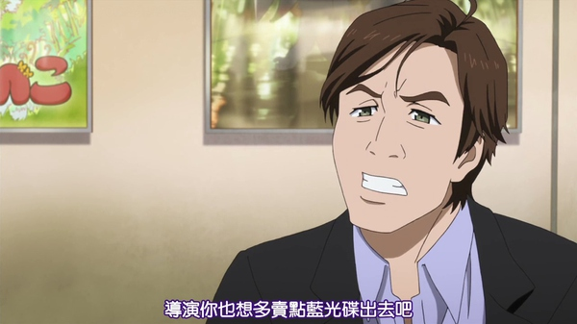　　对于动画销量有「××线」的说法，比如「学美线」，源自电视动画《学美向前冲》（私货：这部动画我很喜欢）。虽然制作质量不错，但是当时的销量平均是 2300 左右，所以 2300 到 3000 左右就是学美线，到这条线的大概就是制作质量得到部分人肯定，但是卖不好的作品。  
  
　　下一级就是「保本线」，3000 到 5000 之间，一般深夜档动画到这个级别就能大致回本，或者能够小赚。但是基本上就到此为止了。对于侧重于动画的计划来说，这样的销量出第二季的可能性很低。  
  
　　而过了 5000 的就「有可能出第二季」，6000 到 8000 这个段一般是在特定群体范围内热门的动画，比如优秀的卖肉或者搞笑作品，8000 到 10000 就是热门动画了。10000 以上的就是大热门。33813 是「名作之壁」，这个应该很多人都知道了，不了解的知乎上面有人问过，请善用搜索。  
  
　　当然，上面说到的那些本来就不怎么打算卖动画的作品就不在此列了。而这里的《EXODUS》因为是原创动画，主要投资方应该是葛城的 BD/DVD 销售公司，是主打作品销量的项目，这个销量对于投资方而言确实很难满意，额外的商品化授权收益从销量就可以看出来，并不会太大。这点可以说是原创动画作品的软肋，因为没有已经被市场认可的角色，所以新市场实际上是需要动画来打开的，如果动画没有取得大成功，那么就等于是市场开拓失败，往后的一切都无从谈起。  
  
　　虽然这种「唯销量论」往往让很多「有情怀」的观众反感，但是讽刺的是，那些观众往往都是纯粹消费故事的最浅层消费者，在日本这个狭窄的市场里面，这类消费者的贡献是十分小的。正因为只消费故事，所以他们的消费行为随着故事完结基本上就完结，他们往往不会去买光盘——因为故事他们已经消费过的，同样的故事再去看的动力很小，尤其是日本录影设备已经很发达，所以喜欢看的话录下来就可以了。  
  
　　也正因为是单纯的故事消费者，BD/DVD 的作画修正，送的各种特典对他们来说都没有吸引力。更别说各种和故事关系不密切的角色周边商品。遗憾的是，这些才是作品能够盈利的地方。那些只看故事，看完就算的观众实际上才是最没有资格批评动画公司的人。批评动画公司老做卖萌作，不重视故事的同时，这类观众就只是在无偿消费别人的劳动成果——爱看看不看滚，人家又没收你钱，你有什么资格埋怨人家的作品不合你口味？  
  
　　这一幕也确实反映出了日本深夜动画的竞争激烈和残酷，我们作为观众看着制作人员辛辛苦苦把作品做出来，自然喜欢他们能有个好的成果。但是，实际情况是，没有不努力不辛苦的公司，大家都是拼了命的。你不用名配音演员，不造话题，不搞王之力，制作质量也没有压人家几条街，最后输了真的是没有什么好埋怨的。  
  
　　由另一个角度来看，没有人买的作品真的可以说是好作品吗？销量当然不代表一切，但是没有销量，又凭什么认为自己做出了出色的作品呢？因为自己很满意吗？因为在网上看到了好的评价？但是，观众不来买，难道不也是一种「不好」的评价吗？除去「王之力」的加持，那些热卖的作品难道就都是靠着旁门左道卖出去的吗？从制作上毫无可取之处吗？那些作品的制作者都是舒舒服服拿着一个大热的原作然后随便糊弄一下就卖出好成绩的吗？  
  
　　从来没有做出过一部卖座的作品，从来没有做出过一部被广泛认可的作品，对于制作者而言也并不好受。做出自己满意的作品，然后大卖，这是最理想的 Happy End。但是面对残酷的现实时，总是要做出妥协的，让步的是「自己」还是「销量」，并不是可以轻易决定的事情，既想要做出自己满意的作品，但是也想自己的作品可以大卖，到最后都在追求着「Win Win」的这种贪心才是常态吧。  
  
  
**【永远的 17 岁】**  
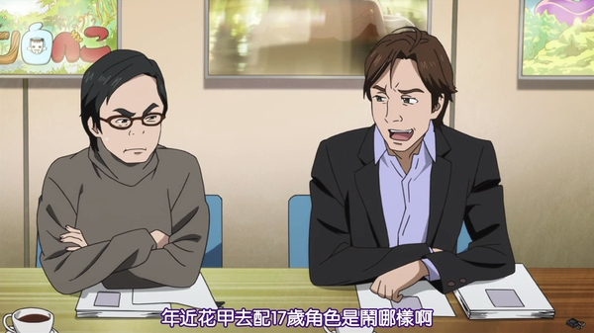　　这个真是黑出翔……17 岁教教主、知名配音演员井上喜久子现在已经 50 岁了……  
  
  
**【音响指导的意见】**  
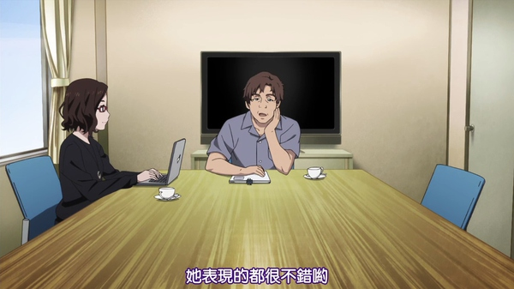　　音响指导由于是最常和配音演员接触的人，所以对于配音演员的水准、风格、为人等各方面都有很深的了解。在选择配音演员的时候，通常会参照音响指导在技术层面的意见。  
  
　　而之后说的话，和渡边 P 的意见一样，虽然是正论，但是往往显得无力。出于演技之外的因素来选人确实不会对作品有正面的影响，可是金主们对于作品的质量根本不在乎这点实际上才是问题的关键。  
  
　　正如上面说到的，动画业就是动画业，不会是漫画业、游戏业、小说业，更没有动漫业。业界之间有时候真的是挺无情的，只要自己业界能赚到钱，谁管你动画业界怎么样。从商业电视动画草创之初，「情怀」这种东西就十分重要，手冢治虫自己贴钱做了《阿童木》，虽然打开了「电视动画制作低预算」的潘朵拉魔盒，但是「做自己希望的作品」之类的情怀毫无疑问也影响了很多人。那个时期（1970 前后，第一次电视动画大潮）的动画制作者，实际上都是来自于「动画业界」外部的（毕竟当时还没有「动画业界」这种东西，除了东映在做高价的动画电影，就是一些广告用的动画短片），漫画师、艺术生、演员之类的很多，各种各样不同的思想在「动画」这个载体上面发生了碰撞，才诞生了那个时期各色各样的作品。  
  
　　在 80 到 90 年代，这个时间段，因为技术的成熟和经济向好，所以诞生了很多出色的作品，特别是当时的 OVA 作品，得益于御宅族群体所以能够成立，为当时的动画公司提供了很多的可能性。  
  
　　之后的经济崩溃，泡沫爆破，很多动画公司都无以为继。《EVA》的成功证明了制作委员会模式在电视动画领域也能适用，同时东京电视台为首的各电视台深夜档开放，确实是救了动画业界一命。但是，因为商业因素的过分干涉，同质化确实越来越严重，而在此基础上的新一代动画人实际上是由「动画业界」培育起来的，虽然技术上毫无疑问是超越了前辈们很多，但是在思想和眼界上却远远不及。日本动画界著名喷子富野由悠季甚至说出了「动画已死」这样的话。确实，站在他那代人的角度，现在同质化的动画作品确实让动画业界像一滩死水。   
  
　　虽然很有情怀的 GONZO 因为老做不卖座的作品导致最后破产并且被收购了，但是毫无疑问敢于尝试的公司还是有的。《恶之华》这部作品虽然在普通观众间备受批评，但是毫无疑问体现出了制作公司的勇气。  
  
　　可是，动画公司喜欢做的作品，其实往往都不会是观众喜欢的作品，这点真的是挺讽刺的。  
  
  
**【版权方的发言权】**  
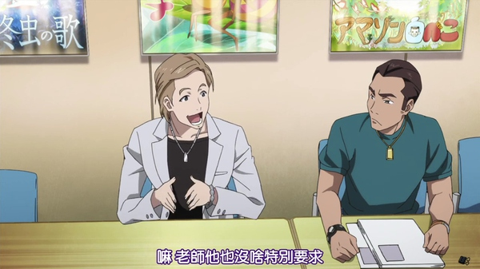　　对于改编作品而言，原作的版权方毫无疑问是最有发言权的一方。原作者的意见，版权方的要求等等制作方通常都会尽量满足。而对于其他出资方，一方面在出资比例上和版权方没法比，另一方面毕竟要仰赖对方的版权来做生意，所以版权方说「OK」的话他们也没什么好说的。当然，发言权最强的是电视台，如果是有电视台参与的项目，电视台方面的制片人通常是最强势的——「这样的话播出可能会有困难呢」之类的话一说大家就只能服了。  
  
　　只是因为这次版权方派过来的责任者对动画完全不上心，所以基本上都是随得制作方怎么做。  
  
  
**【用假声来配的人气配音演员】**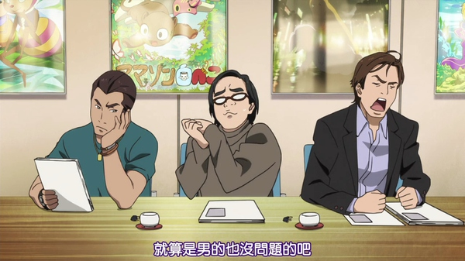　　这个真有。高松信司执导的《伊克西翁传说DT》中，这个角色就是福山润配的：  
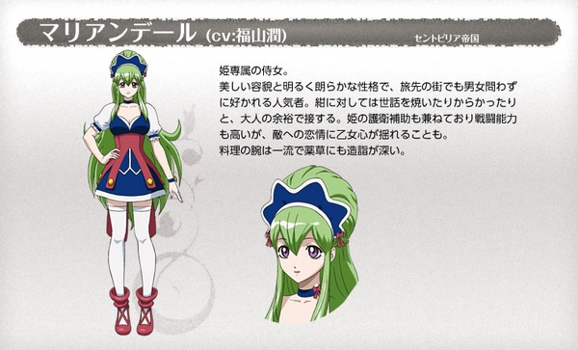  
  
**【事先确定好的内定】**  
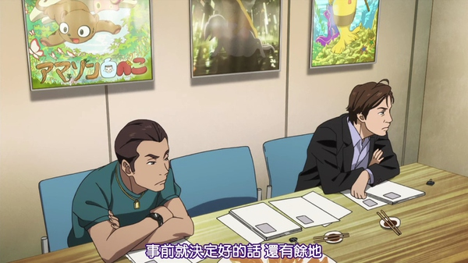　　游戏改编这种本来就固定的就不说了，对于改编作品来说，原作者之类的要求某个角色要用指定的配音演员的情况很并不算少见，比如在原作就写上「声音和某某配音演员很像」之类的内容。另外就是投资方在计划阶段就打好招呼的，甚至是一开始就围绕着这个人来立项的。如果事务所或者音乐公司要推某个人，这种方式的反而比较多吧。还有就是导演或者其他主要创作人员在试音之前就定好要用的。  
  
  
**【设定制作】**  
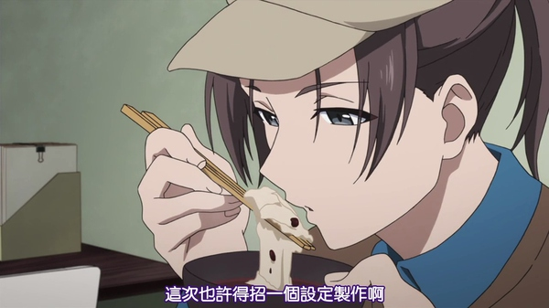　　虽然都叫「设定制作」，但是不同公司制作设定具体负责的事情是很不一样的。比如在 SUNRISE 或者 Trigger ，设定制作的工作多是设定资料的管理，也就是设定资料的统一管理者，是由于动画作品相关的素材资料实在太多，制作进行根本管不过来，所以专门设立的一个岗位。这里的设定指的是角色设定、颜色设定、道具设定一类的动画制作相关的设定资料。  
  
　　而有的公司，比如 Mad House 对设定制作则是追加了搜集导演指定的资料之类的要求，用于作为制作的参考。  
  
　　此外，有时能在主创人员名单中看到的考究和顾问类岗位就比设定制作厉害多了，这些人和临时去查资料的设定制作不一样，是本来就具有相关专门知识的人，他们可以直接向创作团队提出说明和建议，而不光是帮忙收集资料。  
  
　　设定制作一般是 ED 的字幕中会排在制作主任后面，制作进行前面。  
  
  
**【人脉与走后门】**  
　　这点各行各业其实都差不多，有熟人介绍的话，就能少走很多弯路。做 3DCG 的藤堂美沙借女主角的力量找到了新的公司，今井绿则是通过女主角在未毕业的情况下就进入了动画公司接触到动画制作的第一线，还有机会得到现役编剧的直接指导。说老实话，这样的机会一般人根本是不可能得到的。小绿固然很优秀，但是因为缺乏机会而被埋没的优秀人才多了，正是有了女主角的这层关系在，她才不需要和其他人进行竞争。  
  
　　相比之下，同样有实力的坂木静香则是要直接面对残酷的淘汰，并且因为竞争不过实力更强的前辈而失去了机会。当然，我们知道随着剧情的发展，静香肯定能得到那个角色，但是在现实中往往没有那么顺利。但是拉关系走后面这种事情在现实中可是屡试不爽。  
  
  
**【神龙见首不见尾的原作者】**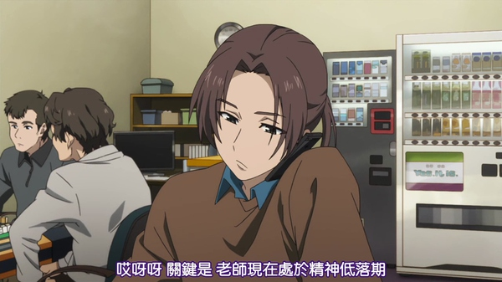　　至今为止都没有出现的神秘原作者，是目前最大的地雷。虽然编辑说作者对动画没有任何意见，看起来也似乎真的没有什么意见，但是真的是这样吗？角色设定稿一直没有回音，基本上可以肯定是会出什么问题吧。  
  
　　虽然本集已经玩得很尽，但是如果 P.A 之后敢玩「其实原作者根本不知道自己的作品已经决定动画化了」这个梗，我就要准备钱买 BD 了。  
  
  
**【统包公司】**  
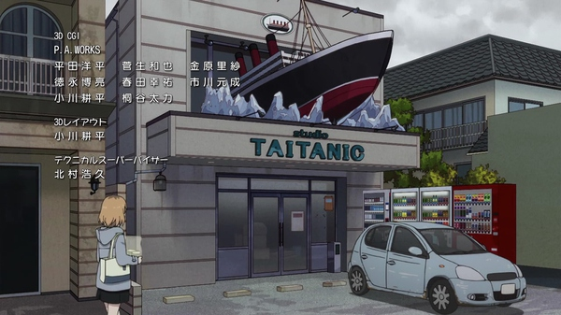　　在第一季的时候虽然已经在制作进度表看到过有两集统包，但是完全没有提到统包的事情，这次总算是轮到讲这个了。  
  
　　因为公司人员安排、时间安排等等的原因，再大的公司也很难独立完成所有制作工作的，这时就要找统包公司，从分镜到动画全部包出去让其他公司来做。有些动画在 ED 中出现的「制作协力」就是当集负责承接统包工作的公司。  
  
　　接统包工作就是意味着运用公司的力量独力完成一集动画的制作，可以说是新公司的必经之路，P.A 、京阿尼这些公司都是从统包做起，积累了经验和资本之后才能够从制作委员会那里争取得到项目。  
  
　　而很多公司限于规模和经营成本，是只做统包的，比如这集的泰坦尼克工作室。这家工作室的办公楼是参照了日本茨城县大洗镇的一家酒吧。大洗是水岛努代表作《少女与战车》的胜地。  
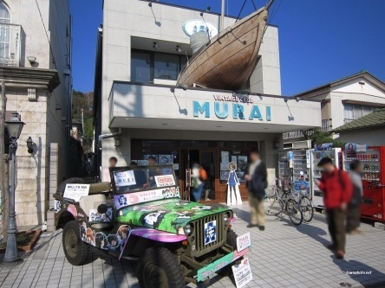　　这家公司名字叫「泰坦尼克」，感觉也是一个坑，之前的统包没有出问题，这季怎么也该出包了吧。

[分享](javascript:;)

[举报](javascript:;)

[196 赞](javascript:;)

[李可达](http://www.zhihu.com/people/echorish)[张子晗](http://www.zhihu.com/people/zhang-zi-han-4-87)[某羊](http://www.zhihu.com/people/mou-yang-66)[情报搜掠者](http://www.zhihu.com/people/qing-bao-sou-lue-zhe)[颤抖吧贫乳们](http://www.zhihu.com/people/zhan-dou-ba-pin-ru-men)[徐磊](http://www.zhihu.com/people/xu-lei-27-81)

[《白箱》第13集解说](http://zhuanlan.zhihu.com/zc-anime-note/19934655)[《白箱》第15集解说](http://zhuanlan.zhihu.com/zc-anime-note/19941945)

64 条评论

* [http://pic3.zhimg.com/e273f69d6_xs.jpg](http://www.zhihu.com/people/qiu-ran-ke-37)

[虬髯客RAmen](http://www.zhihu.com/people/qiu-ran-ke-37)

刚把14集重看了一遍这边就刷出来了~

8 个月前

* [http://pic1.zhimg.com/f52245a1c_xs.jpg](http://www.zhihu.com/people/doream-leo)

[Doream Leo](http://www.zhihu.com/people/doream-leo)

其实原作者根本不知道自己的作品已经决定动画化了，对吧？

8 个月前 5 赞

* [http://pic1.zhimg.com/d7dc8f0e891620263eb3b4bee3731218_xs.jpg](http://www.zhihu.com/people/zhang-zhu-7-66)

[张宁](http://www.zhihu.com/people/zhang-zhu-7-66)

“「其实原作者根本不知道自己的作品已经决定动画化了」这个梗”，戳中我笑点了。我就知道一个《罗马浴场》，这在业界是常事？

8 个月前

* [http://pic3.zhimg.com/4c8cad872_xs.jpg](http://www.zhihu.com/people/EdITurn)

[Edi Turn](http://www.zhihu.com/people/EdITurn)

宫老图片的二次出现实在是太坏了www

8 个月前 5 赞

* [http://pic1.zhimg.com/4992184f40091df217da4e5c5abeba3c_xs.jpg](http://www.zhihu.com/people/ying-man-ji-57)

[樱满集](http://www.zhihu.com/people/ying-man-ji-57)

受益良多，不过就是出的有点迟....赞一个

8 个月前

* [http://pic1.zhimg.com/85374276e55b5411e269f67798f9974c_xs.jpg](http://www.zhihu.com/people/king-four)

[KING FOUR](http://www.zhihu.com/people/king-four)

赞一个 有一种再看了一遍的感觉

8 个月前

* [http://pic4.zhimg.com/c4d087bb7_xs.jpg](http://www.zhihu.com/people/mrqi-shi-dao)

[MR骑士道](http://www.zhihu.com/people/mrqi-shi-dao)

表啊！宫老潜规则痞子？想想就烧脑啊！

8 个月前 10 赞

* [http://pic1.zhimg.com/a21b849ac_xs.jpg](http://www.zhihu.com/people/simple-yan)

[Simple Yan](http://www.zhihu.com/people/simple-yan)

暗示新人声优庵野秀明来之不易，其心可诛23333

8 个月前

* [http://pic1.zhimg.com/adb3c4bd370a0432efbb58f3d8cd6c7c_xs.jpg](http://www.zhihu.com/people/lian-wein)

[lian wein](http://www.zhihu.com/people/lian-wein)

大大终于发文啦！先赞后看。

8 个月前

* [http://pic1.zhimg.com/da8e974dc_xs.jpg](http://www.zhihu.com/people/howlaind)

[Howlaind](http://www.zhihu.com/people/howlaind) 回复 [张宁](http://www.zhihu.com/people/zhang-zhu-7-66)

我还知道个《白熊咖啡馆》。原作者知道动画化的消息后大为光火，于是就把原作给停载了。

8 个月前

* [http://pic2.zhimg.com/4baef24d5_xs.jpg](http://www.zhihu.com/people/bai-kai-shui-49-76)

[白开水](http://www.zhihu.com/people/bai-kai-shui-49-76)

横手美智子是《白熊咖啡馆》的脚本，算是过来人了。

8 个月前

* [http://pic2.zhimg.com/d15b24d35_xs.jpg](http://www.zhihu.com/people/dd-ll-90)

[dd ll](http://www.zhihu.com/people/dd-ll-90)

这集真是笑死了2333

8 个月前

* [http://pic1.zhimg.com/da8e974dc_xs.jpg](http://www.zhihu.com/people/lian-yu-60-46)

[炼狱](http://www.zhihu.com/people/lian-yu-60-46)

这次真长

8 个月前

* [http://pic1.zhimg.com/9d06308e4_xs.jpg](http://www.zhihu.com/people/zheng-hao-wan)

[郑好玩](http://www.zhihu.com/people/zheng-hao-wan)

后面那次重复出现的宫庵画面真是恶意满满233

8 个月前 7 赞

* [http://pic3.zhimg.com/bb9d13dba_xs.jpg](http://www.zhihu.com/people/hat600)

[hat600](http://www.zhihu.com/people/hat600)

外包公司泰坦尼克，《三女》沉船预定

8 个月前 1 赞

* [http://pic2.zhimg.com/41fbb2199_xs.jpg](http://www.zhihu.com/people/xuke0830)

[许可](http://www.zhihu.com/people/xuke0830)

求不知道作品动画化的梗的出处。。。

8 个月前 1 赞

* [http://pic2.zhimg.com/5e478cbddc4c50943e9619fd6b8f04e1_xs.jpg](http://www.zhihu.com/people/huang-wei-8-95)

[Etialut](http://www.zhihu.com/people/huang-wei-8-95)

《白熊咖啡馆》再现?

8 个月前

* [http://pic1.zhimg.com/02a06d3639fcbfcaa54516cf300e7928_xs.jpg](http://www.zhihu.com/people/kqx1987)

[赵欣](http://www.zhihu.com/people/kqx1987)

恭喜Z大第100篇专栏文章！！！

8 个月前 1 赞

* [http://pic1.zhimg.com/da8e974dc_xs.jpg](http://www.zhihu.com/people/kavin-cheng)

[kavin cheng](http://www.zhihu.com/people/kavin-cheng)

说起王之力，不能不提近期巨火的LL吧~

8 个月前

* [http://pic4.zhimg.com/b1f33d76b_xs.jpg](http://www.zhihu.com/people/lyz1196)

[见事迟](http://www.zhihu.com/people/lyz1196)

业界黑幕白箱子= =

8 个月前 1 赞

* [http://pic2.zhimg.com/bef424009_xs.jpg](http://www.zhihu.com/people/li-yi-min-52)

[李奕民](http://www.zhihu.com/people/li-yi-min-52) 回复 [kavin cheng](http://www.zhihu.com/people/kavin-cheng)

歌王是王之力的定性事件，其实提到歌王更显专业

8 个月前

* [http://pic4.zhimg.com/8a10802716e51e056083efa818c22047_xs.jpg](http://www.zhihu.com/people/immew)

[北鲤](http://www.zhihu.com/people/immew)

【神秘原作者】这个绝对是坑，喵森以后肯定被折腾惨了，不知道怎么看这集白箱那个试音会议，总感觉好笑。

8 个月前

* [http://pic4.zhimg.com/84e59b813_xs.jpg](http://www.zhihu.com/people/zhang-shu-meng-84)

[张书萌](http://www.zhihu.com/people/zhang-shu-meng-84)

潜规则配图笑死啦哈哈哈哈哈

8 个月前

* [http://pic2.zhimg.com/0c05ebcf03493f80875e1ac6e04e5b01_xs.jpg](http://www.zhihu.com/people/Reich-der-Freiheit)

[吾神桃果](http://www.zhihu.com/people/Reich-der-Freiheit)

学美线我看销量科普的时候说是因为有制作者说了学美的销量刚好够保本所以当做保本线来看的呀。。。

8 个月前 1 赞

* [http://pic4.zhimg.com/135376a6726cc27e86e1370cc6162e47_xs.jpg](http://www.zhihu.com/people/Rin1S)

[RinS](http://www.zhihu.com/people/Rin1S)

这集解说实在是太棒了= =....话说我很好奇啊..经常能在很多番的ED看到MSJ武藏野公司...到底是干嘛的= =

8 个月前

* [http://pic1.zhimg.com/da8e974dc_xs.jpg](http://www.zhihu.com/people/zecy)

[zecy](http://www.zhihu.com/people/zecy)（作者） 回复 [吾神桃果](http://www.zhihu.com/people/Reich-der-Freiheit)

深夜档动画按 1100 ~ 1300 万 1 集的制作预算来算的话，12 集需要花 1.3 到 1.5 亿。BD 按 7000 一卷来算，那么要卖 3000 卷左右才能回本。所以虽然有把学美线当回本线的说法，所以其实并不准确，那个销量应该是够收回制作成本。而这里说的保本线实际上是「採算ライン」 ，直译是「盈利线」，即收回成本之后有小赚，因为实际上赚得也不多，所以这个段理解为保本线我认为是合适的。

8 个月前 2 赞

* [http://pic2.zhimg.com/0c05ebcf03493f80875e1ac6e04e5b01_xs.jpg](http://www.zhihu.com/people/Reich-der-Freiheit)

[吾神桃果](http://www.zhihu.com/people/Reich-der-Freiheit) 回复 [zecy](http://www.zhihu.com/people/zecy)（作者）

感谢解答！

8 个月前

* [http://pic1.zhimg.com/da8e974dc_xs.jpg](http://www.zhihu.com/people/zecy)

[zecy](http://www.zhihu.com/people/zecy)（作者） 回复 [RinS](http://www.zhihu.com/people/Rin1S)

一家做动画和上色的外包公司，是比较主要的几家在海外代工的公司之一，他们在中国大陆的公司就是杭州飞龙动画。

8 个月前

* [http://pic1.zhimg.com/da8e974dc_xs.jpg](http://www.zhihu.com/people/hou-yu-dong)

[侯煜东](http://www.zhihu.com/people/hou-yu-dong)

业界药丸啊。代工的部分，我神知三季，看到了无数次北京金松林和大圆工作室，不知国内他们的报酬和日本那边一样不？

8 个月前

* [http://pic4.zhimg.com/5175e5dcf_xs.jpg](http://www.zhihu.com/people/tang-vb1)

[唐酢](http://www.zhihu.com/people/tang-vb1)

玛丽安姐姐超级美！玛丽姐姐prpr~  
关于声优唱不唱歌那段微博上真是一群人在掐，热闹死了

8 个月前

* [http://pic1.zhimg.com/da8e974dc_xs.jpg](http://www.zhihu.com/people/zecy)

[zecy](http://www.zhihu.com/people/zecy)（作者） 回复 [侯煜东](http://www.zhihu.com/people/hou-yu-dong)

当然不一样，否则为什么要找国外代工呀。但凡日本国外代工的都是比日本日本国内要便宜的。

8 个月前

* [http://pic2.zhimg.com/9d2abdced_xs.jpg](http://www.zhihu.com/people/huang-liang-bin)

[黄梁彬](http://www.zhihu.com/people/huang-liang-bin)

恶之华我觉得应该算是暴死了。。。结局最后的片段令到我暗自猜测：可能制作公司都知道不太有可能有第二季了，就这样做好了。。。

8 个月前

* [http://pic2.zhimg.com/2f06d75f5_xs.jpg](http://www.zhihu.com/people/qi-feng-66)

[马甲](http://www.zhihu.com/people/qi-feng-66)

机枪扫射，万箭齐发……

8 个月前

* [http://pic1.zhimg.com/da8e974dc_xs.jpg](http://www.zhihu.com/people/mao-tuan-40)

[毛团](http://www.zhihu.com/people/mao-tuan-40)

声优饭对王之力太懂了……正剧的dvd不买只买event碟……只是没想到角色周边这块儿动画公司也没赚头，那动画公司真的很难混啊

8 个月前

* [http://pic1.zhimg.com/80e9dd5efdb0b96e18301860e0068c78_xs.jpg](http://www.zhihu.com/people/zhou-si-jian-55)

[周思健](http://www.zhihu.com/people/zhou-si-jian-55)

看了Z大的解说才知道白箱这部动画有多珍贵，现在的现状确实是制作人员满意的动画观众不喜欢，我有一个同喜欢动画的好友，但是我给他推荐白箱他一集都没看下去

8 个月前

* [http://pic1.zhimg.com/da8e974dc_xs.jpg](http://www.zhihu.com/people/tai-shu-zhu)

[太书主](http://www.zhihu.com/people/tai-shu-zhu) 回复 [kavin cheng](http://www.zhihu.com/people/kavin-cheng)

ll那是akb模式……

8 个月前

* [http://pic2.zhimg.com/4c185c77d_xs.jpg](http://www.zhihu.com/people/deng-yang-yang)

[格式化-鸦](http://www.zhihu.com/people/deng-yang-yang)

不知道为什么知乎不在首页上推送专栏的更新了，搞得我还以为弃坑了。。。。

8 个月前 1 赞

* [http://pic4.zhimg.com/c6c9fdd98f54826c8e25e95dde1d6c67_xs.jpg](http://www.zhihu.com/people/yizhi-ye-sheng-de-da-dai-shu)

[一只野生的大袋鼠](http://www.zhihu.com/people/yizhi-ye-sheng-de-da-dai-shu)

赞

8 个月前

* [http://pic2.zhimg.com/0228f5552255b87e52388a1711d57d1d_xs.jpg](http://www.zhihu.com/people/sun-jia-cheng-84)

[逆熵而行](http://www.zhihu.com/people/sun-jia-cheng-84)

情怀不能扩散吗，就如同当年百万观众亲临佛罗里达，上亿观众通过电视注视着土星五的升空。

8 个月前

* [http://pic1.zhimg.com/da8e974dc_xs.jpg](http://www.zhihu.com/people/zecy)

[zecy](http://www.zhihu.com/people/zecy)（作者） 回复 [逆熵而行](http://www.zhihu.com/people/sun-jia-cheng-84)

因为观众不喜欢。

8 个月前 3 赞

* [http://pic2.zhimg.com/0228f5552255b87e52388a1711d57d1d_xs.jpg](http://www.zhihu.com/people/sun-jia-cheng-84)

[逆熵而行](http://www.zhihu.com/people/sun-jia-cheng-84) 回复 [zecy](http://www.zhihu.com/people/zecy)（作者）

也和主创们都眼光有关系吧，能不能抓到什么关键的东西，比如当年押井守的攻壳95。不知道老一辈的死翘翘了以后会怎么样呢

8 个月前

* [http://pic1.zhimg.com/da8e974dc_xs.jpg](http://www.zhihu.com/people/hou-yu-dong)

[侯煜东](http://www.zhihu.com/people/hou-yu-dong)

新一话看，PA还是最多搞到“原作者一直不知道动画化”的程度，“开播了还不知道”这种奇葩事也只有现实能搞出来

8 个月前

* [http://pic3.zhimg.com/023c630e2_xs.jpg](http://www.zhihu.com/people/erdos-cure)

[Erdos Cure](http://www.zhihu.com/people/erdos-cure)

挺想听您啥时候分析分析黄金档的

8 个月前

* [http://pic3.zhimg.com/094a80b92_xs.jpg](http://www.zhihu.com/people/ben-xing-hen-ben)

[本性很笨](http://www.zhihu.com/people/ben-xing-hen-ben)

不知Z大有没时间简略介绍一下知名的外包公司呢，例如MSJ武藏野，tripleA之类的，经常见到，但是他们主营什么业务啊，历史啊神马的，短文便可

8 个月前

* [http://pic1.zhimg.com/da8e974dc_xs.jpg](http://www.zhihu.com/people/qu-guo-65-89)

[Qu Guo](http://www.zhihu.com/people/qu-guo-65-89)

看了第15话过来了，不是「其实原作者根本不知道自己的作品已经决定动画化了」，而已原作者拖拖拉拉，让动画公司的人累死累活几个月然后说砍掉重练2333

8 个月前

* [http://pic4.zhimg.com/54b1ff508a913ad9b573da0f9156fb33_xs.jpg](http://www.zhihu.com/people/cotaku39)

[暗影吉他手](http://www.zhihu.com/people/cotaku39)

紧急预定了白箱全套BD

8 个月前

* [http://pic1.zhimg.com/a9500d4c856ea8cc940fd03bd4d69b80_xs.jpg](http://www.zhihu.com/people/seabrea)

[seabrea](http://www.zhihu.com/people/seabrea)

哈哈，梗真是多啊

8 个月前

* [http://pic3.zhimg.com/0bb86e573ac03c35e1fc16ef8c7a9cba_xs.jpg](http://www.zhihu.com/people/is-katz)

[IS Katz](http://www.zhihu.com/people/is-katz)

”反正都是要在 17 岁的时候嫁给一般会社员的，我们纠结这些事情也没有用，也就作为无聊时的谈资一笑了之好了。”  
z大说别人黑17岁神教 你自己前面不是也黑了一发= =

8 个月前 1 赞

* [http://pic1.zhimg.com/7ce77a31b211c4827f070a2c5b3c7560_xs.jpg](http://www.zhihu.com/people/xin-xie-shen)

[莘叶燊](http://www.zhihu.com/people/xin-xie-shen)

不是说你拍 A 片就没有技术含量的，别把毛片不当艺术。每话一笑点2333。。其实这话光看动画的时候觉得能理解的差不多，但是过来看完专栏以后还是觉得大长见识呐。好在Z大提到的作品和梗差不多都看过或有所了解ww

8 个月前

* [http://pic1.zhimg.com/7ce77a31b211c4827f070a2c5b3c7560_xs.jpg](http://www.zhihu.com/people/xin-xie-shen)

[莘叶燊](http://www.zhihu.com/people/xin-xie-shen)

另外男配女的典型例子还有石头呢。。说来最近都很难听到石头的声音好寂寞=-=。Ps.感觉Z大阅历好丰富啊剧情走向基本都拿捏的一清二楚

8 个月前

* [http://pic4.zhimg.com/f07e82d0f585a55f424b2cf5f7fca397_xs.jpg](http://www.zhihu.com/people/kong-kira)

[KONG KIRA](http://www.zhihu.com/people/kong-kira)

这话敢于揭露黑幕真心好评.....虽然还没看15话，但是预感大大要准备钱买 BD 了→_→

8 个月前

* [http://pic4.zhimg.com/f07e82d0f585a55f424b2cf5f7fca397_xs.jpg](http://www.zhihu.com/people/kong-kira)

[KONG KIRA](http://www.zhihu.com/people/kong-kira)

其实尽管动画不是版权方，制作委员会里面各个周边制片人在动画播出之后相关周边的盈利，应该多多少少也有分成给动画公司的吧？如果有的话，那么究竟是定量的角色授权费，还是按周边销量决定的分成？......还是说制作组最有份量的收入来源只有发行商那里得到的BD销量利润分成？？

8 个月前

* [http://pic1.zhimg.com/da8e974dc_xs.jpg](http://www.zhihu.com/people/zecy)

[zecy](http://www.zhihu.com/people/zecy)（作者） 回复 [KONG KIRA](http://www.zhihu.com/people/kong-kira)

版权盈利和动画公司无关，版权盈利是制作委员会根据各成员公司的投资比例进行分配的，动画公司如果没有加入制作委员会，那么就和分成无缘。动画公司除了从制作委员会拿到制作资金以外，只有在 BD/DVD 销量中会有一定比例的分成。

8 个月前 1 赞

* [http://pic4.zhimg.com/f07e82d0f585a55f424b2cf5f7fca397_xs.jpg](http://www.zhihu.com/people/kong-kira)

[KONG KIRA](http://www.zhihu.com/people/kong-kira) 回复 [zecy](http://www.zhihu.com/people/zecy)（作者）

感谢解答！

8 个月前

* [http://pic4.zhimg.com/2ecd5869f_xs.jpg](http://www.zhihu.com/people/coolking)

[coolking70](http://www.zhihu.com/people/coolking) 回复 [张宁](http://www.zhihu.com/people/zhang-zhu-7-66)

另一个是白熊咖啡厅。没这么夸张不过原作也给坑得够狠

7 个月前

* [http://pic4.zhimg.com/2ecd5869f_xs.jpg](http://www.zhihu.com/people/coolking)

[coolking70](http://www.zhihu.com/people/coolking)

话说中间图片有问题？庵野秀明的图出现了两次

7 个月前

* [http://pic2.zhimg.com/44859eb45_xs.jpg](http://www.zhihu.com/people/shuang-yue-he)

[双月河](http://www.zhihu.com/people/shuang-yue-he)

z老爷对宫老痞子满满的爱233

7 个月前

* [http://pic3.zhimg.com/6f5533b4797e4aadd380966777b6358e_xs.jpg](http://www.zhihu.com/people/chi-feng-36-1)

[赤风](http://www.zhihu.com/people/chi-feng-36-1)

了解了很多。感谢您的讲解。

7 个月前

* [http://pic2.zhimg.com/c4c0efbd1_xs.jpg](http://www.zhihu.com/people/wang-xu-81-36)

[双叶萤](http://www.zhihu.com/people/wang-xu-81-36)

太恶毒了2333

6 个月前

* [http://pic3.zhimg.com/d31a1f5a6_xs.jpg](http://www.zhihu.com/people/zhou-zi-fan-48)

[周子樊](http://www.zhihu.com/people/zhou-zi-fan-48)

不要黑我堀江啊喂（笑  
大和抚子走红的时候还没有枕营业这回事吧所以我坚信堀江是清白的

6 个月前

* [http://pic4.zhimg.com/843d98403_xs.jpg](http://www.zhihu.com/people/xzz-sgll)

[xzz sgll](http://www.zhihu.com/people/xzz-sgll)

一路粉转脑残粉的我真心忍不到补番最后一集要先表示一下感谢了，干货与梗的双丰收。还会二周目的，感谢Z苣传道授业~两次配图太赞（hei）！

5 个月前

* [http://pic1.zhimg.com/aa5a75c50_xs.jpg](http://www.zhihu.com/people/lan-lin-ling-48)

[蓝琳玲](http://www.zhihu.com/people/lan-lin-ling-48)

原来如此，那么，如果京都动画化自己旗下文库的作品的话，因为版权在手。所以反而赚的更多了对吗？ 其次，京都动画的话，启用新人的时候，非常多呢，卖歌的情况也很多，这种状况的话，除了出资方的因素以外，动画制作公司也能从中同比例的获利吗？（比如说按百分比分成什么的） 周边的话，动画制作公司也是拿不到任何费用的？